CONVENTION DE MÉCÈNAT
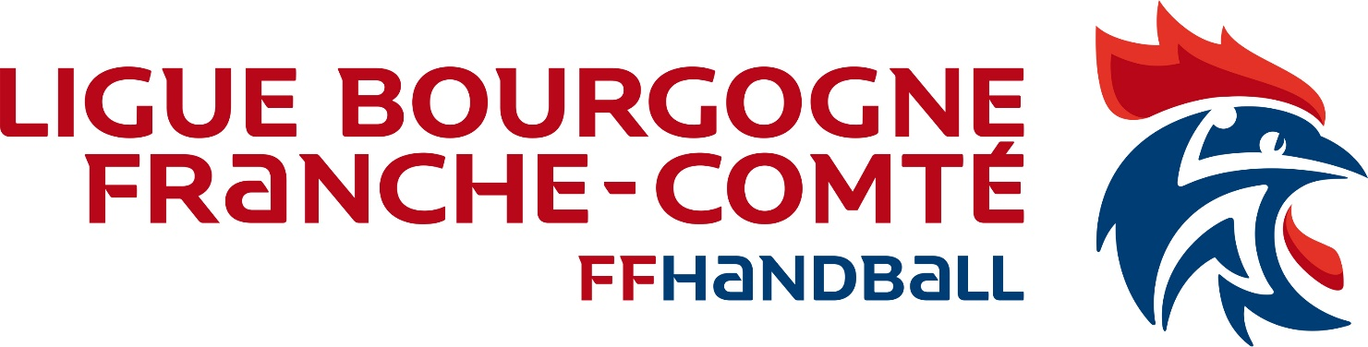

ENTRE D’UNE PART

La société ou le Mécène :

dont le siège social est situé :

représentée par :

en sa qualité de :

ET D’AUTRE PART

L’association : LIGUE BOURGOGNE FRANCHE-COMTÉ HANDBALL

association Loi 1901 dont le siège est situé : 19 RUE ALAIN SAVARY – 25000 BESANÇON

représentée par : MARIE-ALBERT DUFFAIT

en sa qualité de : PRÉSIDENT

ÈTANT PRÈALABLEMENT EXPOSE QUE

L’Association a pour objet :

HANDBALL SANS FRONTIÈRE DU 9 AU 17 JUIN 2022 EN COTE D’IVOIRE

La Société ou le Mécène souhaite apporter son aide à la réalisation du projet ci-dessous défini et soutenu par l’Association.

IL EST CONVENU CE QUI SUIT

I) OBJET DU CONTRAT
La Société ou le Mécène s’engage à soutenir l’Association suivant les modalités prévues à l’article 3 afin de participer à la réalisation du projet indiqué à l’article 2 ci-dessous.

II) PROJET
L’Association s’engage à réaliser avant le 9 juin 2022 le projet suivant :

III) OBLIGATIONS DE LA SOCIÈTÈ OU LE MÉCÈNE

Afin de soutenir le projet ci-dessus indiqué,
la Société ou le Mécène s’engage à verser à l’Association la somme de _____________________ €.

Cette somme sera versée selon l’échéancier suivant :

et/ou

La Société ou le Mécène s’engage à prêter à l’Association :

le matériel suivant :

et/ou
le local suivant :

et/ou
le personnel suivant :

et/ou
La Société ou le Mécène s’engage à réaliser au profit de l’association la prestation suivante :

IV) OBLIGATIONS DE L’ASSOCIATION

L’Association s’engage à :

V) DÉCLARATION DE L’ASSOCIATION

L’Association déclare qu’elle est une association d’intérêt général habilitée à recevoir les dons et à remettre un reçu fiscal.

VI) ASSURANCES

L’association s’engage à disposer d’une assurance responsabilité civile couvrant ses activités et ses membres

VII) DURÈE DE LA CONVENTION

Le présent contrat a une durée de :

VIII) RÉSILIATION

La présente convention pourra être résiliée :
- en cas de non-respect de ses engagements par l’une des parties
- pour cause de cessation d’activités de l’une des deux parties

Fait à __________________________ le __________________________

En deux exemplaires

Pour la Société ou le Mécène Pour LA LIGUE

